**Lekárkou v divočine Južného Sudánu**

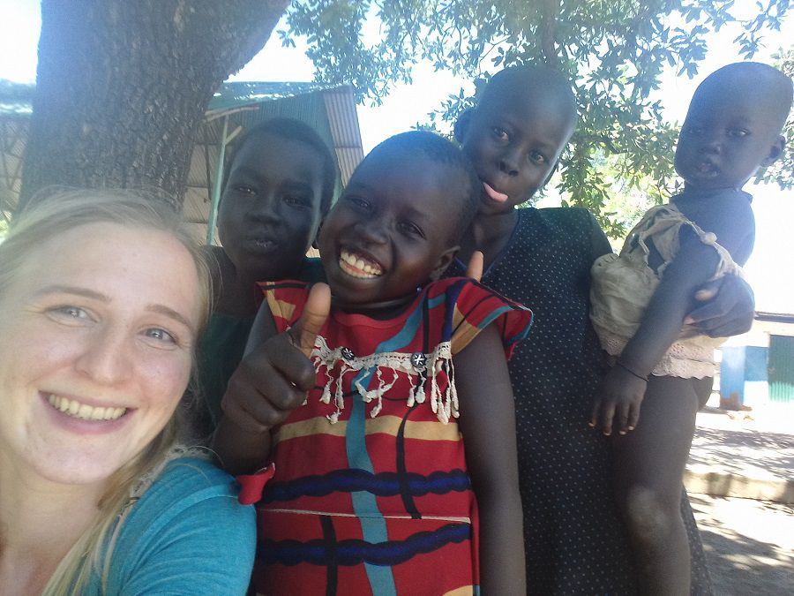

Južný Sudán je najmladšou krajinou sveta. Od Sudánu sa osamostatnil roku 2011 po sérii bolestivých občianskych nepokojov. V roku 2021 oslávil 10 rokov. Krajina je naďalej poznačená chudobou, nedostatkom potravín a vody, nedostupnosťou zdravotnej starostlivosti a vzdelania. Obyvatelia sú však na nezávislosť hrdí a spolu s medzinárodnou pomocou svoju spoločnosť rozvíjajú. Vďaka projektu VŠZaSP sv. Alžbety som mohla 10. výročie nezávislosti Južného Sudánu stráviť v dedinke Mapourdit.

Žila som v bushi medzi tukulmi obklopená divočinou. Okrem extrémneho sucha som okúsila vzácnosť mieru, jedla, pitnej vody, ako aj radosť zo zrelého manga, úrodného dažďa a pokojnej noci. Potešil ma úspešný pôrod, vyliečené podvyživené dieťa, či dospelý, ktorý po dňoch strávených na lôžku vstal. Stretla som vojakov vzbudzujúcich rešpekt, vysokých pastierov kráv, ženy starajúce sa o veľké rodiny, či deti hrajúce futbal na dvore misijnej školy.

V Mapourdite internet funguje pri piatich konkrétnych stromoch, voda je zo studne a nový deň ohlasuje kohút. Teplé noci som trávila vonku, pod svitom mesiaca s hlavou vytočenou na oblohu. Hviezd som sa nevedela nabažiť. V tejto večernej atmosfére sa náš medzinárodný tím zamestnancov nemocnice spriatelil, aby sme ako vo všedné dni, tak aj v ťažších chvíľach, zohrato liečili a ošetrovali pacientov z Mapourditu i ďalekého okolia. Robili sme urgentné sekcie (cisárske rezy), starali sa o predčasne narodené deti, ošetrovali strelné i sečné poranenia, liečili maláriu, pneumóniu, krvavé hnačky, meningitídy.

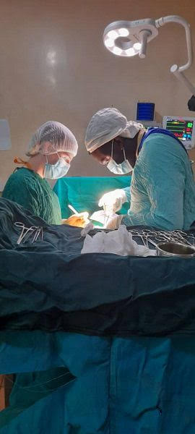

Na dobrovoľníkov sú na tomto odľahlom mieste zvyknutí. Každému dajú dinka – meno podľa charakteristickej črty. Myslela som si, že budem biela princezná alebo blonďavá víla, už prvý deň ma však pacientka pomenovala inak. Ňaček. Teda krpec. Ako krpatá doktorka som strávila vyše päť mesiacov v Mapourdite, na mieste, ktoré nie je ani na google mape.

Pracovala som v nemocnici, ktorá má štyri oddelenia: interno-infekčné, detské, chirurgické a gynekologicko-pôrodnícke. Majú tu urgentný príjem, kde denne vyšetria cez 200 pacientov, kliniku pre HIV pacientov, tehotenskú poradňu, lekáreň, podporu pre podvyživených pacientov. Lieky sem raz ročne priváža kamión, a tak sa možnosti terapie časom zmenšujú. Personál nemocnice vie menežovať aj takéto týždne.

Moje miesto som našla na chirurgii a pôrodnici pod vedením skvelého chirurga z Ugandy. Naša práca zahŕňala starostlivosť o chirurgických pacientov, ženy v termíne pôrodu, starostlivosť o novorodencov a rodičky, ženy s gynekologickými ťažkosťami. Vykonávali sme vizity, prevádzkovali ambulanciu, preväzovňu, slúžili na pohotovosti. Okrem plánovanej operatívy sme operovali aj akútne chirurgické stavy, či už išlo o strelné poranenie, brušnú príhodu alebo urgentnú sekciu. Boli to chvíle plné napätia a túžby pomôcť, čo sa nám vďaka vedeniu hlavného chirurga väčšinou darilo.

Prežili sme aj takúto pracovnú sobotu: v to ráno si veselo vykračujeme do nemocnice, aby sme začali deň modlitbou za mier pre Južný Sudán. Už počas cesty sa dozvedáme, že pôrod jednej rodičky na oddelení nepostupuje a dieťa je v ohrození života. Zrýchlime. V priebehu pár minút sme na operačnej sále. Urgentná sekcia. Celý zákrok prebehol pokojne, veď na sále sme už zohratý tím. Symfónia spolupráce. Keď sme vytiahli dieťatko, upozornili sme asistenta, že žije, no potrebuje ihneď odsávanie, podporu kyslíkom, dohľad atď. Novorodenca sme nakoniec resuscitovali s pomocou anesteziológa – úspešne. Nasledovalo sledovanie inej rodičky s predčasne prasknutým plodovým obalom. Ak pôrod nepostúpi, indikujeme sekciu. Asistent na pôrodnici má v kompetencii jej monitoring a akýkoľvek náznak distresu dieťatka nám musí hlásiť. Okolo poludnia, po práci s pacientmi na ambulancii, opäť osobne kontrolujeme rodičku. Chirurg berie sterilné rukavice, zisťuje, že hlavička dieťatka už ide von. Všetci si nachádzame svoje miesto a privedieme na svet zdravé dieťatko. Ja nadšene strihám pupočník. Chlapec po zvážení a meraní putuje späť k matke. Poobede som pokračovala v pohotovostnej službe s jediným lekárom v nemocnici. „Hej, doktorka, toto by si mala vidieť!“ volá na mňa asistent, počas toho ako prijímam na chirurgiu dieťatko s popáleninami. Vybehnem z ambulancie. Na zemi v čakárni kľačí žena, ktorá 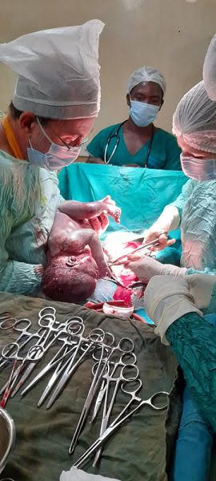tam predtým ležiac čakala na vyšetrenie s bolesťou chrbtice. Avšak táto bolesť boli už zjavne pôrodné bolesti, pretože v rukách drží malého novorodenca. „Sterilné utierky, otvorte chirurgický set (s inštrumentmi na klemovanie pupočníka), informujte maternity“, skrátka matka porodila u nás v čakárni na pohotovosti – aj také sa tu stáva. Po primárnom vyšetrení rodičky a dieťaťa, ich spolu prenášame na oddelenie. S asistentom sa na seba doširoka usmievame. Takto sa tu v Mapouridte dnes rodí.

Za čas v Južnom Sudáne som veľmi vďačná. Spoznala som ľudí, ktorí majú pred sebou mnoho výziev, no sú pripravení zveľaďovať svoju krajinu a zlepšovať podmienky pre život svojich detí. Aj tých, ktoré sa v tú sobotu narodili. Ďakujem svojím priateľom, ktorí mi tam vždy boli oporou, profesorovi Krčmérymu a VŠ sv. Alžbety za možnosť byť chvíľu lekárkou v divočine Južného Sudánu.